差旅平台操作说明
- 登录网站：http://www.junlvctrip.com/vip/login.jsp

- 显示登录界面为：
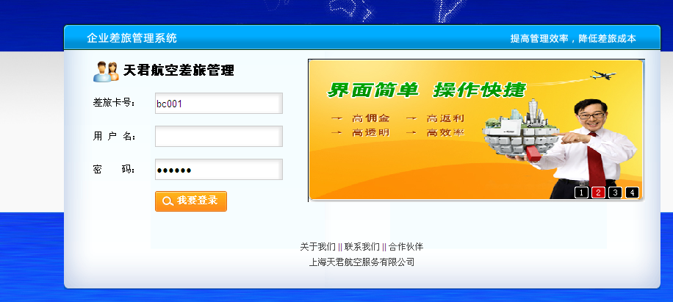

- 差旅卡号为：bc001 用户名已设置好详见明细 密码为：888888

- 成功登陆后界面显示为：
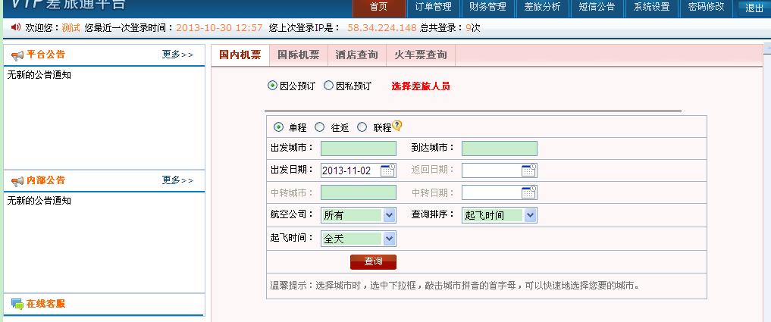

5.点击系统设置显示界面：
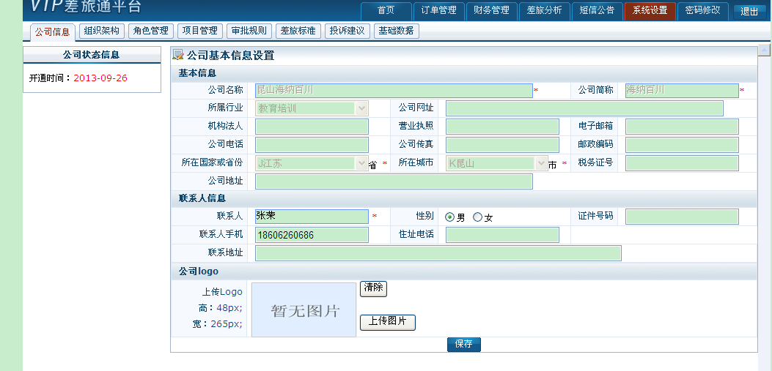
设置公司信息，公司信息为昆山海纳百川商务咨询有限公司的信息，会员无需更改。
- 组织架构
已为会员设置好信息，只需单击海纳百川——再单击秘书处，即可找到会员的公司名称。
- 添加员工设置
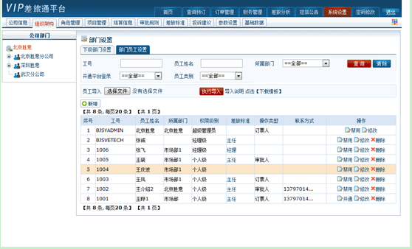
维护部门下的员工信息，新增、修改、删除 员工，为员工开通差旅平台的登录或禁用员工登录平台。
点击‘新增’按钮，增加一个新员工，如图：
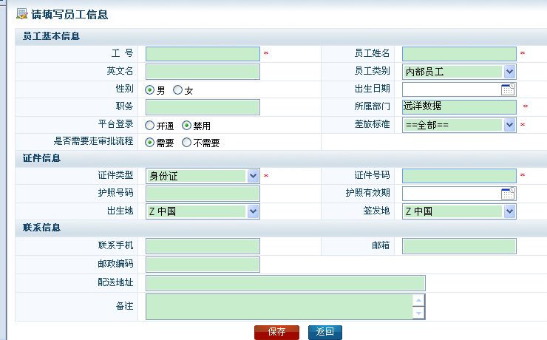
在新增地过程中，可以直接为员工开通差旅平台的登录。
员工 的操作类型有三种：订票人、审批人和结算人。一个员工可以具有多种操作类型
订票人：指员工具有为其他员工订票的功能，可以在系统中执行预订的操作。当选中‘订票人时’，会弹出代订范围的窗口，为员工指定代订范围（为哪些部门的人进行订票）；
审批人：指员工具有审批的权力，只有被设置成审批人的员工，才能出现在审批规则的人员选择中。当选中审批人的时候，会要求选择默认的审批方式，在订单审批的流程中，未指明审批方式时，会按审批人默认的审批方式 。
结算人：指员工具有与供应商结算的功能，结算人才能操作财务中的结算模块。
权限级别：分经理，主任，个人。权限级别是用来控制业务数据或组织人员信息的查看。
经理级权限：可以看到本公司及下级公司的所有业务数据。可以修改本公司及下级公司的所有组织架构和人员的信息。
主任级权限 ：可以看到本部门的所有业务数据。可以修改本部门的组织人员信息。
个人级权限：可以看到自己预订的业务数据，只能查看本部门下的组织人员信息，不能修改。
差旅标准：每一个员工都必须有一个差旅标准，否则不能为其预订（机票、酒店、火车票等）。差旅标准的维护有单独的模块，在差旅标准的维护模块中，可以为员工 批量指定某一个差旅标准。详见-差旅标准
员工批量导入功能：按标准的excel格式整理好员工资料，执行批量导入。
点击‘下载模块’从服务器上下载标准模板：如图：
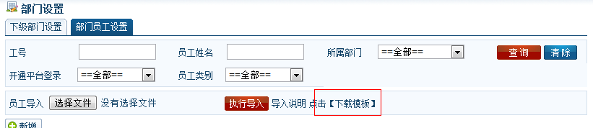
模板示例：红色的列为必填项，如图：
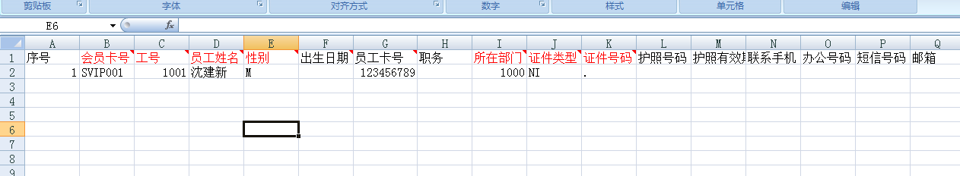
按标准模板整理好员工资料好之后，选择文件-执行导入。则可以将整好的员工信息导入到系统中。此时员工只有基本信息，没有归属到哪个部门，没有权限级别，没有差旅标准，没有操作类型，需要对员工信息进行维护。
开通差旅平台登录：新增加的员工是不能登录平台的，需要单独对其进行开通操作，在‘部门员工设置’的员工列表的操作列中，点击‘开通’，弹出开通差旅平台的窗口，如图：
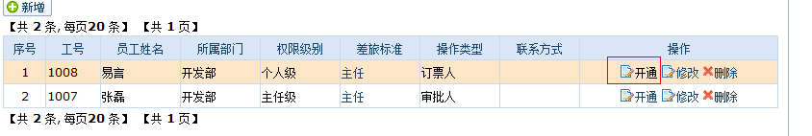
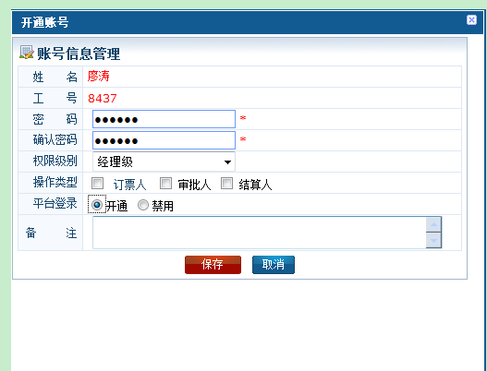
为员工设定登录密码，开通平台登录的属性必须选中：开通。点击‘保存’，则为该员工开通了差旅平台的登录。登录信息：差旅卡号不变，用户名：为员工工号，密码：为这里设定的密码。
禁用与开通是反向操作，对已经开通了平台登录的员工 禁用平台登录。

角色管理
将员工划分成不同的角色，并为不同角色授予不同的操作权限。
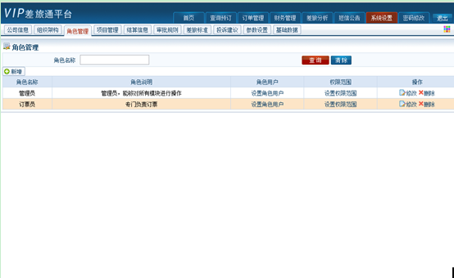
新建角色：点击‘新增’按钮，弹出新增角色窗口，如图：
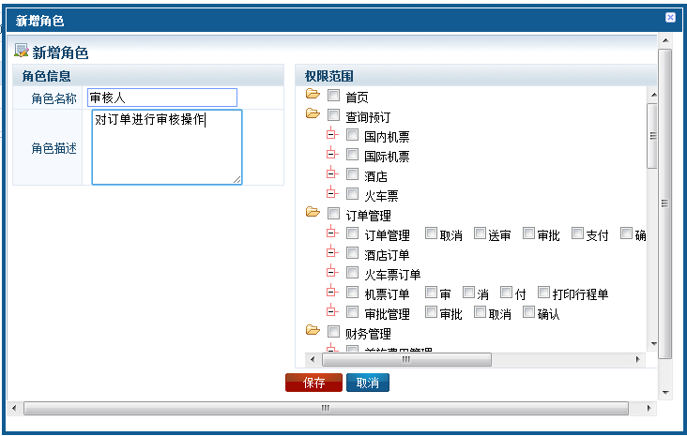
左右用来确定角色名称和描述，右边用来指定该角色所操作的权限范围，设置好后，点击‘保存’按钮，则添加了一个新的角色。
角色内员工设置：在‘角色列表’清单中的‘角色用户’列，点击‘设置角色用户’,弹出角色内用户设置窗口，如图：
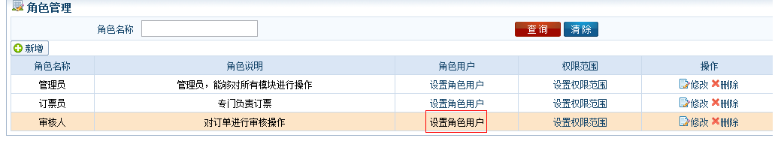
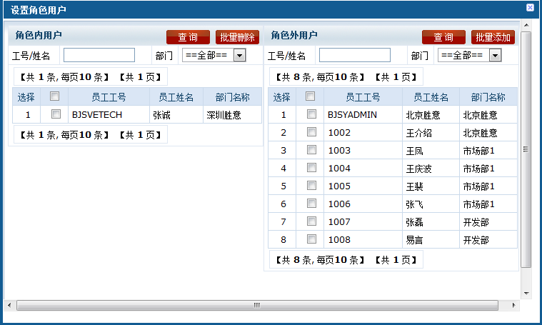
左边的员工列表，表示角色内用户；右边的员工列表，表示角色外的用户。在这里可以将角色外的用户添加 到角色内，也可以将角色内的用户移出。
将员工添加到角色：在右边员工列表中，勾选员工，可以勾选多个，点击右上角的‘批量添加’ 按钮。将员工成功添加到当前角色中。
将员工移出角色：在左边员工列表中，勾选员工，可以勾选多个，点击‘批量删除’按钮，将员工成功移出该角色。
修改角色权限范围：在‘角色列表’清单中的‘权限范围’列，点击‘设置权限范围’,弹出角色权限修改的窗口（也可以点击‘操作’列上的‘修改’），如图：
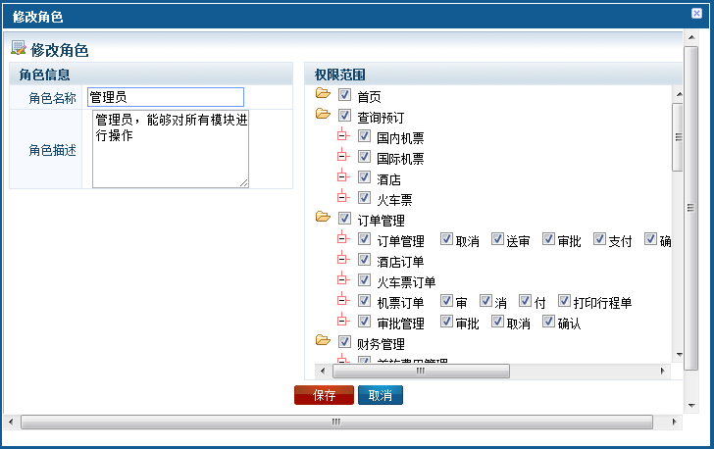
在这里可以对角色的权限范围进行重新设置。
- 查询预订
如图，国内机票的查询预订界面：
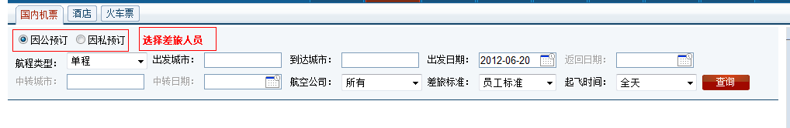
因公预订 和 因私预订：
因公：因为公事而出差，所订的机票、酒店等订单就叫因公订单。因公的订单需要填写差旅项目，差旅事项，成本中心等，如果违背了差旅标准，需要填写违背原因。
因私：因为私事而需要出行，所订的机票、酒店等订单就叫因私订单，因私的订单是不计入公司的差旅费用 的，所以没有差旅项目，成本中心等属性。也不存在违背标准的可能。因私的订单只能采用实体的支付方式来支付。不能用欠款。
选择差旅人员：
如果当前操作工号的操作类型为订票人，那么这里会出现选择差旅人员的功能，表示他能为其他员工进行预订。能够为哪些员工预订，是根据员工的代定范围来的，而且这里的出现的员工都必须是有差旅标准的，没有设置差旅标准的员工不会在这里出现。如图：
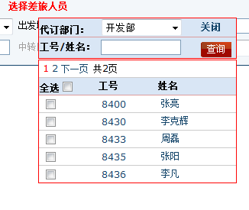
航班查询：
输入出发到达城市和出发时间，点击查询，显示航班列表信息，如图：
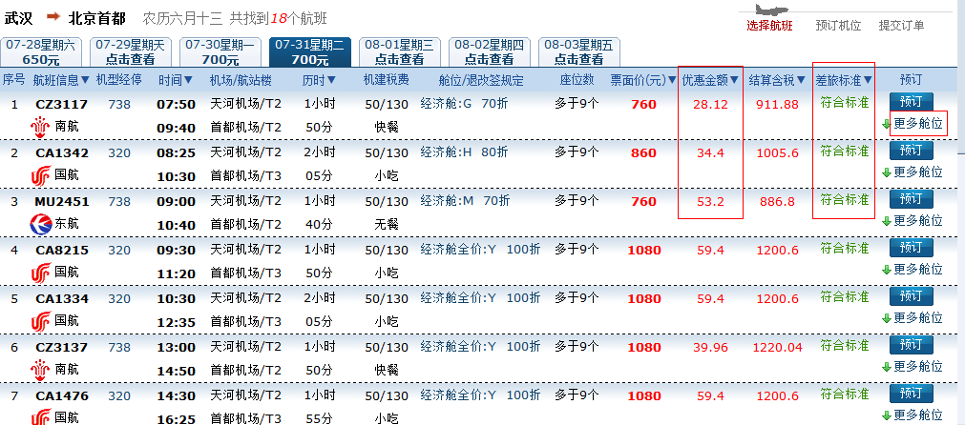
预订机位：
选择一个舱位，点击，如图：
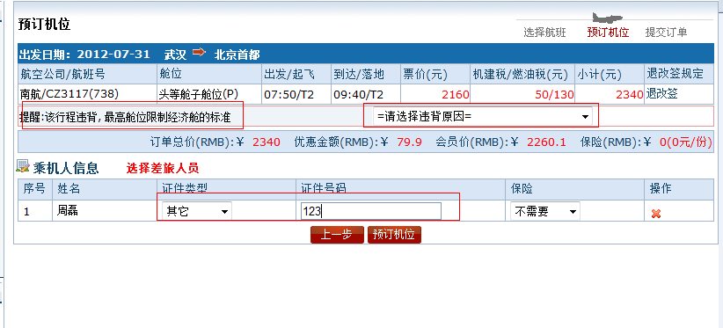
如果该行程违背了差旅标准，那么会给出提示，并要求选择违背原因。
填写出行人员的证件号码，点击，则会生成pnr编码，并弹出”提交订单”的界面：
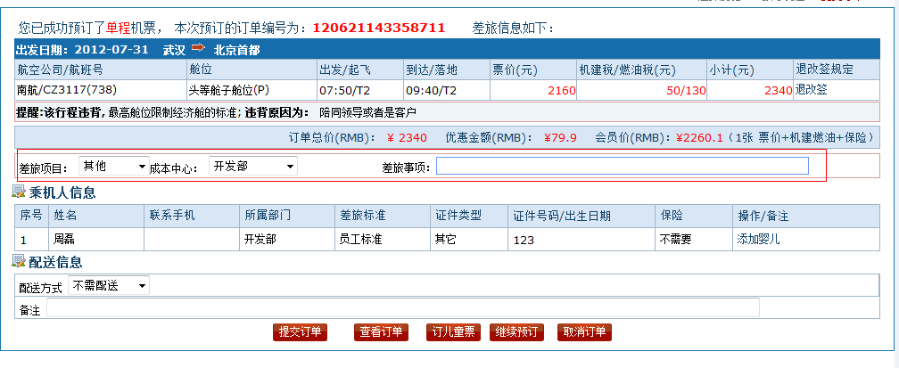
需要补充填写相关的差旅信息，如项目，成本中心，差旅事项等，还有配送的相关信息。点击“提交订单”，机票预订流程完毕。在订单管理中可以看到该订单的信息。

酒店查询预订
如图，酒店查询预订的界面：
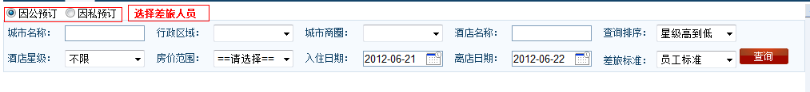
同样 有因公因私的选择，和差旅人员的选择，
选择 出行的城市，根据需要选择区域或商业区，选择入住日期和离店日期，点击，出现符合条件 的酒店清单：
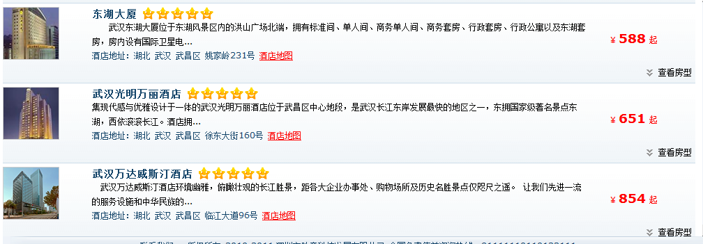
点击“查看房型”：
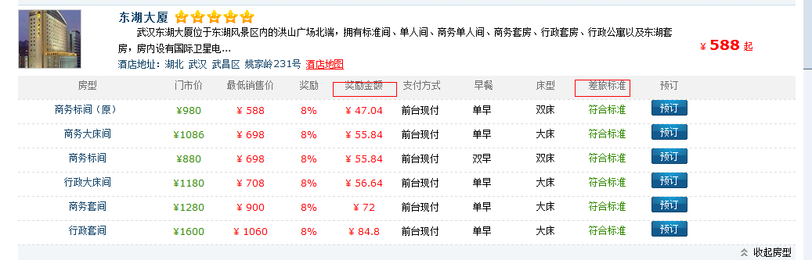
奖励金额：给企业客户的奖励
违背标准：可能看到是否违背了差旅标准，如果违背了标准会以红色显示。
点击，弹出预订的界面：
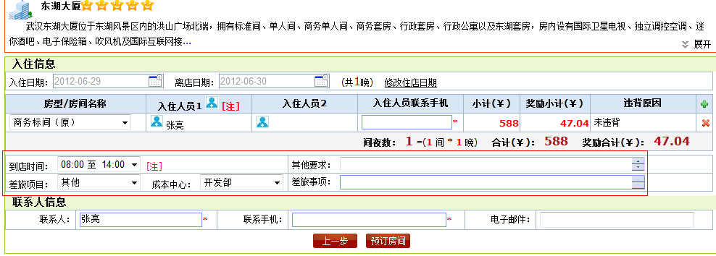
补充差旅信息和联系人的信息，预订房间，则酒店订单生成。在订单管理模块可以看到该酒店订单。

订单送审
当审批人未登录系统或其他原因未能及时审批订单的时候，预订人可以操作订单送审功能，给审批人发送邮件或短信提醒。
刚刚预订成功，需要走审批流程的订单，会出现“送审”的按钮，如图：
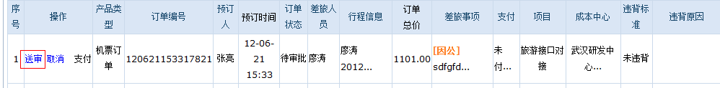
点击“送审”,弹出订单送审的界面：
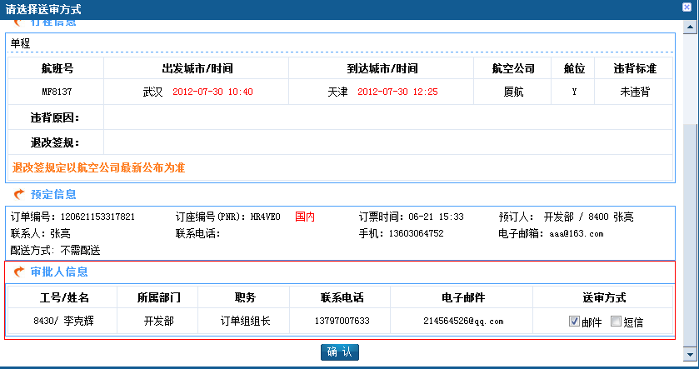
这里会出现订单审批人的信息，并会选 中审批人默认的审批方式，操作员也可以进行修改。以邮件或短信的方式 给审批人发送审批提醒短信。当选择以邮件的方式发送提醒的时候，会给审批人的邮箱发送审批信息，如图：
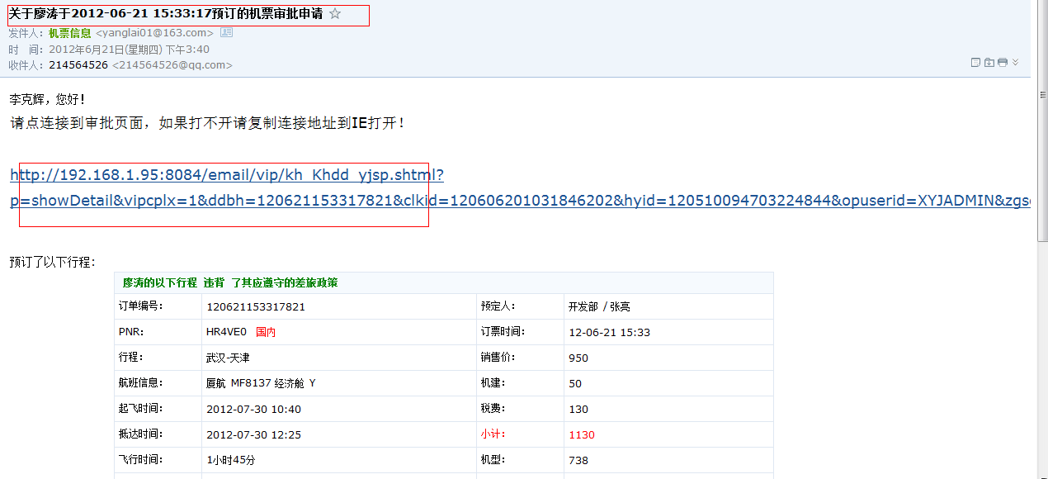
点击链接：转到审批的界面如图：
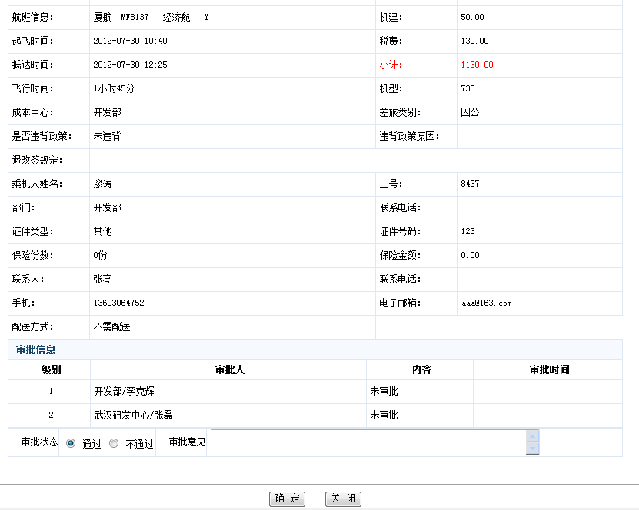
填写审批意见，确定。

当用短信的方式发送审批提醒时，会在审批人的接收号码发送一条 如下类似的短信：
王晔,周蕾，预订武汉-北京首都,航班号CZ6605,06月30日22:35起飞的航程，价格为1700，违背了，原因：，最低价为1700，同意回复1，拒绝回复0
审批人通过回复 1 或0 表示同意和拒绝。
当审批人审批通过之后，会自动向下级发送短信或邮件提醒。

订单支付
已经审批通过的订单，可以在差旅平台支付，点击支付按钮，如图：弹出支付方式的选择框，在差旅平台开启哪些支付方式可以在asms5000后台进行设置
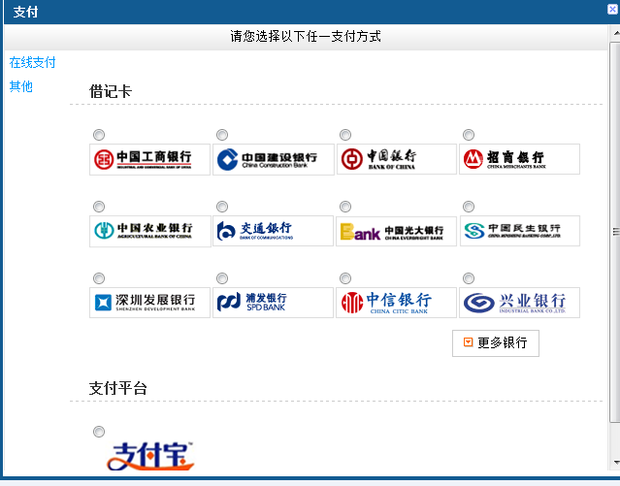
前台支付成功之后，在asms5000后台的订单管理中可以看到订单变为已支付待出票的状态。

申请退废
在机票订单出票之后，如果需要退或废，在前台可以做申请退或废的操作，
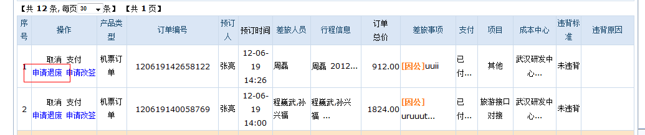
点击“申请退废”，如图：
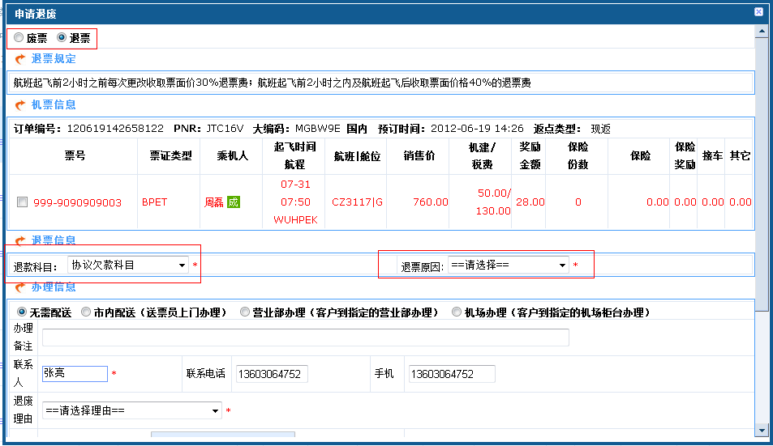
选择是退票或是废票，勾选需要退或废的机票，填写退款科目 ，和退票原因，这里的退票原因是指企业客户内部自定义的退票原因，与航空公司要求的退票理由不是同一个。
页面的下部分是办理信息，填写配送方式退票理由等。所有的信息填写完毕之后，点击“确认”，则向后台提交 了退废的申请。后台需要审核，审核之后，再由差旅前台进行确认，如果需要走审批流程，审批通过之后就算确认，后台才能进行处理。如果不需要走审批流程，直接在“退改待确认”标签下，点击“确认”之后，后台才可做办理的操作。

申请改签
当客户行程变更时，可以申请改签，如图：
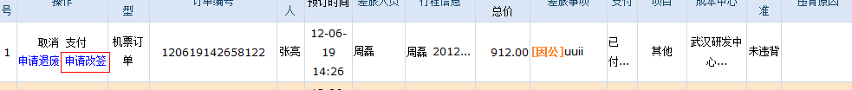
点击“申请改签”,弹出申请的页面：
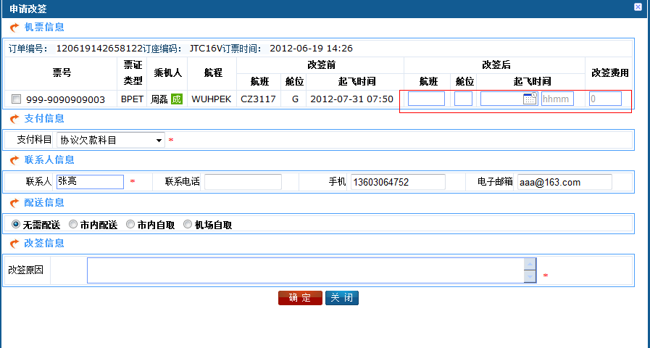
改签需要填写新的航班，舱位和出发时间，填写完成之后，点击“确定”，后台操作人员进行审核之后，前台还需要确认。如果是需要走审批流程的，后台审核过的改签 单要在前台审批之后，后台才能做改签 的操作，如果不需要 走审批流程的，前台只需要一个确认操作，后台就操作改签。

订单详
在订单列表中，点击“订单编号”的内容会弹出订单详的页面，
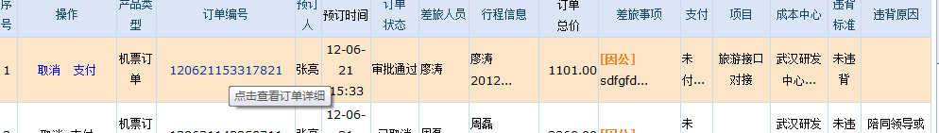

订单详细的内容分为：
基本信息：
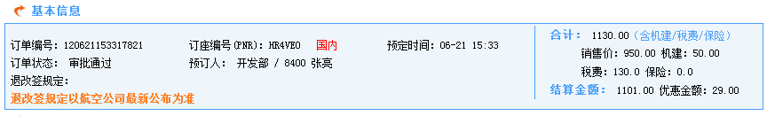
航程信息：
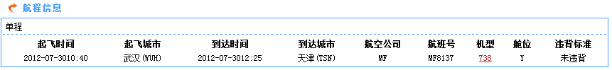
乘机人信息：
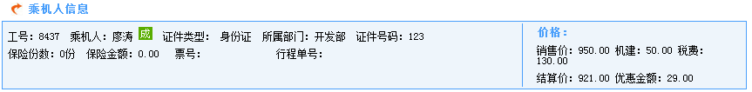
联系人信息：
差旅信息：
审批信息：
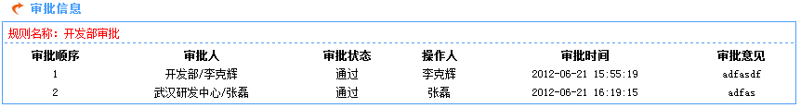

5.1.7订单打印—商旅出行审批单
在订单详页面有两个打印按钮，分别是两种打印模板，一个是A4纸的，一个是B5纸的，点击，弹出打印页面，如图：
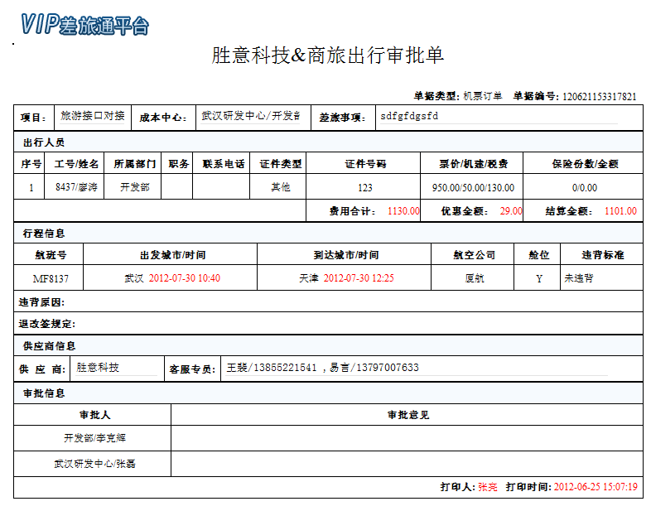

审批管理
如果订单需要走审批流程，这个模块才有实际意义。审批人登录系统之后，能够在这个模块看到需要自己审批的订单，并进行审批操作。 如图：
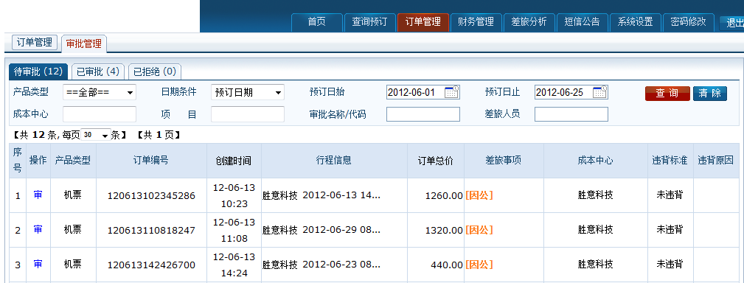
待审批：需要审批人审核的订单列表。
审批通过：当前审批人审批通过的订单列表
已拒绝：审批未通过的订单列表。

订单审批
在待审批列表中，点击操作列的“审”，弹出订单审批的页面，对该订单填写审批意见，如图：
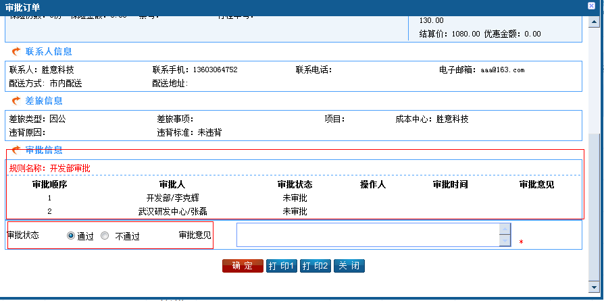
审批信息部分会明确列出订单需要走哪些审批流程，分别需要由哪些人进行审批，并且会标识出已经审批到哪一步了，前面审批的意见是什么。
操作审批通过或不通过，并填写审批意见，点击“确定”，完成订单的审批操作。如果选择的是“通过”，则订单会出现在“审批通过”的列表中，如果选择的是“不通过”，订单会出现在“审批不通过”的列表中。

如在具体操作中遇到问题可向昆山海纳百川商务咨询有限公司咨询
联系电话：0512-36865411
咨询1 QQ：492342178
咨询2 QQ：644082241

